Umfangreiches OLED-Programm bei SE Spezial-Electronic

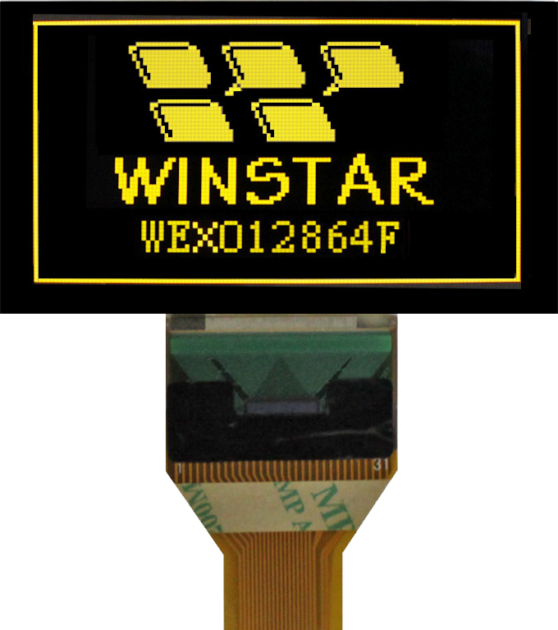
Bückeburg, den 25. Juni 2013 – OLED-Displays erobern sich immer mehr Einsatzgebiete. SE Spezial-Electronic AG hat diese zukunftsweisenden Anzeigen erstmals 2011 angeboten und das Programm seither kontinuierlich ausgebaut. Es umfasst heute zeichen-orientierte Displays mit 8x2 bis 20x4 Zeichen und Diagonalen von 1,2“ bis 3,69“ (3,048 bis 9,37 cm) und grafische Displays mit 50x16 bis 128x64 Pixeln und Diagonalen von 0,95“ bis 3,84“ (2,41 bis 9,75 cm).

Als Anzeigen-Farbe stehen Gelb, Bernstein, Grün, Gelbgrün, Blau, Rot und Weiß zur Verfügung. Besonders bemerkens-wert sind ist die lange Lebensdauer (Abfall der Helligkeit auf 50% des Ursprungswerts), die OLED-Displays inzwischen erreichen können: 100.000 Stunden für Gelb und Grün sowie 50.000 Stunden für Blau, Rot und Weiß.

Die aktuellen OLED-Displays verfügen über erstklassige optische und elektrische Kennwerte. Dazu gehören eine hohe Helligkeit (500 bis 2000 cd/m²), ein hoher Kontrast (bis 2000:1), ein großer Blickwinkel (bis 175°) und ein weiter Temperaturbereich (-40°C bis +80°C).

Die neuesten OLEDs des taiwanischen Herstellers Winstar sind die Modelle WEX012864E und WEX012864F. Diese grafischen Displays haben eine gelbe Anzeige mit 128x64 Pixeln und eine Bilddiagonale von 2,4“ (6,09 cm). Die TAB-Displays verfügen über einen eingebauten Treiber SSD1305 mit einem Duty cycle von 1/64.

Kurzinformation über SE Spezial-Electronic AG
SE Spezial-Electronic AG wurde 1970 gegründet und ist heute ein international operierender Distributor für elektronische Bauelemente. Das Unternehmen hat seinen Hauptsitz in Bückeburg (Niedersachsen), Niederlassungen in Dortmund, Ellwangen und München sowie Tochter-gesellschaften in Russland, Polen, Tschechien und in den Niederlanden. Zum Lieferprogramm gehören ICs/Module für die Bereiche Mixed-Signal, Power und NW/Tele-Kommunikation, MEMS- und quarzbasierte Timing-Produkte, AC/DC- und DC/DC-Wandler und komplette Stromversorgungen, TFT- und passive LC-Displays, Flash-Speicher, Mobilfunk/Bluetooth/WLAN-Produkte, RFID Trans-ponder und Reader, diskrete Halbleiter sowie passive und elektromechanische Komponenten.

Detaillierte Informationen zu SE Spezial-Electronic AG: www.spezial.com.
SE Spezial-Electronic AG Belegexemplar erbeten an:

Friedrich-Bach-Str. 1 guts’n glory Marketing GmbH

D-31675 Bückeburg Postfach 13 60

Tel.: 05722/203-0 31665 Bückeburg

presse@spezial.com

Alle Pressemitteilungen von SE Spezial-Electronic AG auch unter:

www.spezial.com > Mehr über SE > Pressemitteilungen

